Я стану чемпионом!
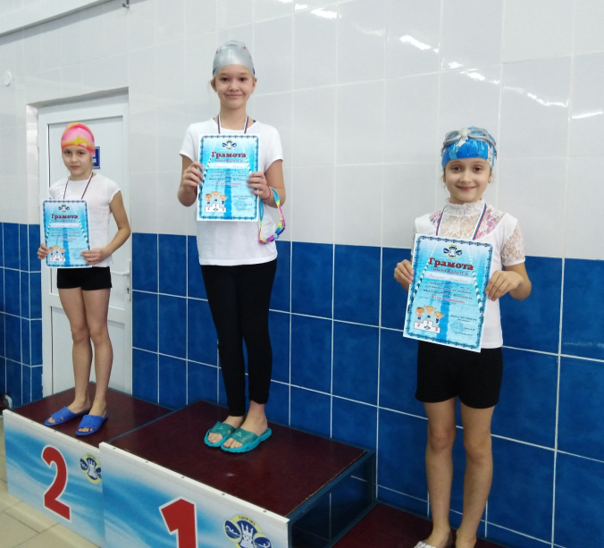
15-16 ноября в плавательном бассейне МБУ СШОР №3 («Нептун») прошли соревнования для младшей возрастной подгруппы «Я стану чемпионом!»
В стартах приняли участие мальчики и девочки в двух возрастных подгруппах 2011 и 2010 годов рождения. Всего на старт вышло 160 юных пловцов.
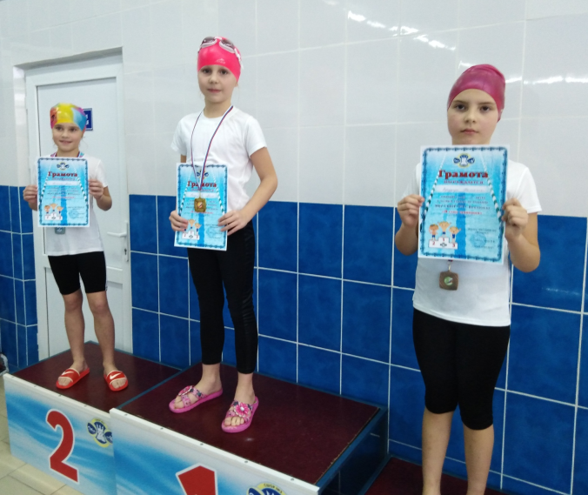
В программе соревнований для детей 2011 года рождения, была дистанция 25 метров любым по выбору способом, для пловцов 2010 года рождения - 50 метров по выбору.
По итогам соревнований победителями среди 2011 года рождения стали:
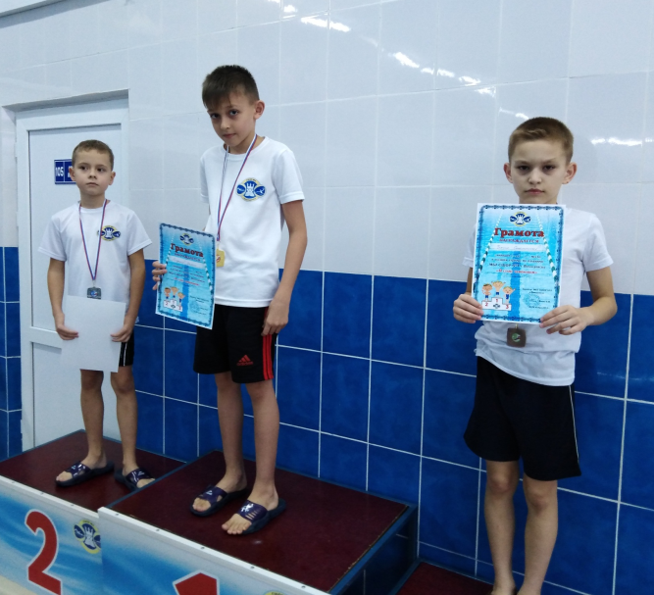
Псарук Алиса, Ткаченко Елизавета ( тренер Сиволапова Н.В), Лосев Михаил ( тренер Бородинова С.И), Алешина Дарья, Егоров Максим ( тренер Боева Н.В), Бондарева Арина ( тренер Фролова А.А), Серебрянников Владимир ( тренер Авакумов В.Н).
В возрастной подгруппе 2010 года рождения победителями стали:
Санжарова Елена ( тренер Писарев В.Н), Рыковский Семен, Горьковская Елизавета ( тренер Боева Н.В), Болдырев Данил, Филичев Кирилл ( тренер Авакумов В.Н), Разнеченкова Валерия ( тренер Сиволапова Н.В),

Поздравляем всех спортсменов и тренеров с отличными результатами!

